

Подвесная система для мешков боксёрских
ТУ-9610-017-51879206-2004г.

ПАСПОРТ

Подвесная система для мешков боксёрских

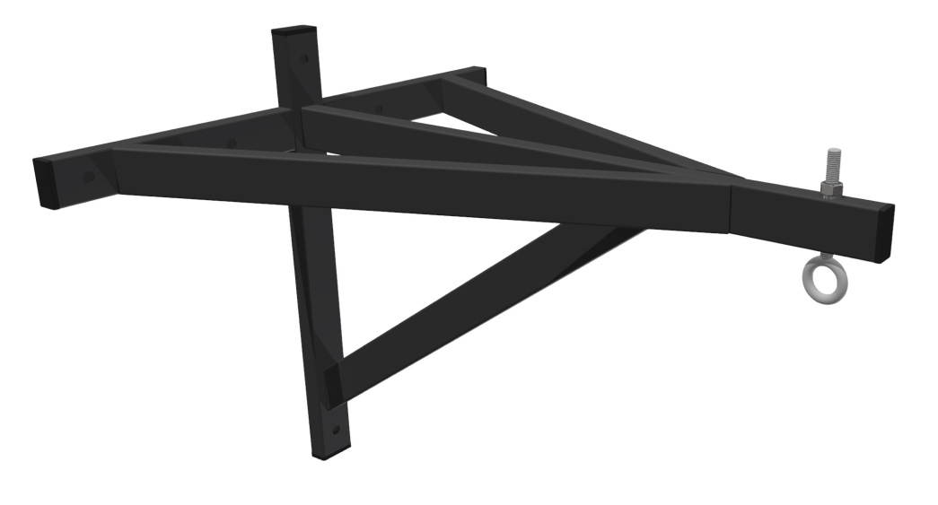

1. Общие положения.

Настоящий Паспорт (руководство) содержит краткое техническое описание продукции — «Подвесная система для боксёрской груши насыпной/набивной» (далее – подвесная система), что дает общее представление о конструкции спортивного снаряда и требованиях к эксплуатации изделия.
Подвесная система предназначена для подвешивания спортивного инвентаря (канатов, шестов для лазания, либо иных). Несущая способность 150кг.
Подвесная система устанавливаются внутри помещения при помощи анкеров или иного крепежа (в комплект не входят).

2. Технические характеристики.

Габаритные размеры:
Длина - 756 мм
Ширина -662 мм
Высота - 562 мм
Вынос точки подвеса от стены - 700 мм
Масса — 8 кг.
Допустимая нагрузка — до 160 кг.

3. Комплектность.
№ п\п | Обозначение | Кол-во, шт.
1 | Силовой Каркас | 1
2 | Заглушка п/э 50х25 | 5
3 | Винт крюк М12х100 | 1
4 | Шайба 12 | 2
5 | Гайка М12 | 1
6 | Упаковка (п\э плёнка) | 1
7 | Паспорт изделия | 1

4. Конструктивные особенности изделия.

Подвесная система представляет собой цельносварную конструкцию, состоящую из металлических труб сечения 50х25. Каркас имеет 6 отверстий для крепления на стену и крюк–кольцо для подвешивания спортивного инвентаря.

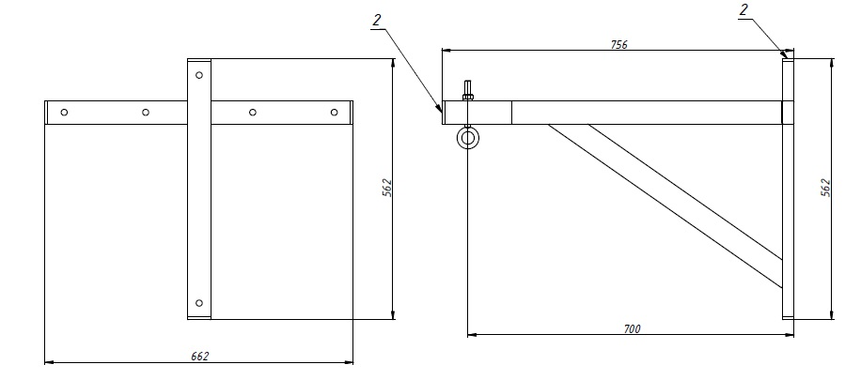
Рис 1 Габариты изделия.

5. Правила сборки, установки изделия.

Так как установка изделия производится заказчиком необходимо:
  - Во избежании травм установка и перемещение изделия должна производиться лицами не моложе 18 лет.
  - Приложите изделие к стене на нужной высоте и с помощью карандаша отметьте места сверлений под крепежные элементы.
  - Учитывая различие в стеновых конструкциях, степень их физического износа, широкую доступность и разнообразие анкерных соединений в розничной торговле, изготовитель изделия возлагает ответственность за установку подвесной системы на заказчика, как лица, ответственного за эксплуатацию спортивного оборудования, установленного в зале.
  - Изготовителем подвесной системы рекомендуется применять анкера диаметром 12 мм и длиной не менее 100-160 мм.

6. Указание мер безопасности

Установка и перемещение изделия должна производиться лицами не моложе 18 лет.
Перед началом эксплуатации необходимо проверить все крепежные соединения и надежность установки изделия.
Эксплуатация изделия при неисправных или ослабленных элементах крепления не допускается.
При обнаружении каких-либо неисправностей эксплуатацию прекратить до полного их устранения.
Категорически запрещается залезание на элементы конструкции изделия верхом.
Категорически запрещается эксплуатация изделия детьми без наблюдения за ними взрослых специалистов (родителей, учителей, тренеров).
Категорически запрещается превышать максимально установленную нагрузку.
Запрещается во время занятий вандальское поведение занимающихся по отношению к спортивному оборудованию, такое как умышленные удары по изделию.

7. Условия эксплуатации, транспортировки и хранения.

Изделие должно ежедневно осматриваться и проверяться на предмет повреждений. В случае обнаружения поломки крюков, или каких либо других неисправностей, эксплуатация изделия запрещается до их полного устранения.
Эксплуатация и транспортировка изделия должна осуществляться в условиях, исключающих воздействие избыточной влажности, агрессивных сред, так же следует исключить возможность механических повреждений.
Изделие должно храниться (до установки в упаковке производителя) в сухих, закрытых, проветриваемых помещениях грузоотправителя и грузополучателя на расстоянии не менее 1м от отопительных приборов, при условии защиты изделий от прямого воздействия солнечных лучей, механических повреждений и действия агрессивных сред. Необходим периодический уход за поверхностью изделия, протирка от пыли и загрязнений.

8. Гарантийные обязательства

Изготовитель гарантирует соответствие изделия требованиям технических условий при соблюдении мер безопасности, правил и условий сборки, установки, эксплуатации, транспортирования и хранения.
Гарантийный срок эксплуатации 12 месяцев со дня продажи.
Гарантия не распространяется на изделия, поврежденные при перевозке или из-за несоблюдения мер безопасности, правил и условий сборки, установки, эксплуатации, транспортирования и хранения, приведенных в данном руководстве. Изготовитель оставляет за собой право на внесение изменений в конструкцию и комплектацию изделия, не отраженных в тексте паспорта, не влияющих на его эксплуатационные качества.

9. Сведения о рекламациях
В случае обнаружения дефектов и неисправностей изделия, Заказчик имеет полное право предъявить рекламацию в течении 30 дней с момента получения изделия, а Изготовитель обязуется удовлетворить требования по рекламации в течении 30 дней с момента получения последней.

ООО «ФСИ «Аналитика»
Юридический адрес: 443532 Самарская обл., Волжский р-он,
поселок Верхняя Подстепновка, ул. Специалистов, д. 16 Б

Тел/факс. (846)212-99-83
Электр.почта: e-mail: sales@sfsi.ru
Сайт компании: www.sfsi.ru

